
ТАБЛИЦЯ Чемпіонату м. Харкова з футболу серед ДЮСЗ 2021 – 2022 років. МОЛОДША ЛІГА
М | U12/2010 Група A | 1 | 2 | 3 | 4 | 5 | 6 | 7 | 8 | 9 | 10 | І | В | Н | П | М’ЯЧІ | РМ | О
1 | МЕТАЛІСТ 1925 |  | 1:0 | 6:3 | 10:2 | 4:0 | 2:0 | 4:0 | 10:1 | 12:1 | 12:0 | 9 | 9 | 0 | 0 | 61:7 | 54 | 27
2 | ФШ ХАРКІВ | 0:1 |  | 3:2 | 1:0 | 4:0 | +:- | +:- | +:- | -:+ | +:- | 9 | 7 | 0 | 2 | 8:3 | 5 | 21
3 | ХТЗ | 3:6 | 2:3 |  | 4:2 | 7:0 | 3:0 | 3:0 | 6:0 | 9:0 | 9:2 | 9 | 7 | 0 | 2 | 46:13 | 33 | 21
4 | КДЮСШ 11 | 2:10 | 0:1 | 2:4 |  | 2:3 | 1:0 | 5:0 | 2:0 | 3:0 | 12:0 | 9 | 5 | 0 | 4 | 29:18 | 11 | 15
5 | ВОСТОК | 0:4 | 0:4 | 0:7 | 3:2 |  | 0:3 | 4:1 | 2:2 | 3:1 | 12:0 | 9 | 4 | 1 | 4 | 24:24 | 0 | 13
6 | КДЮСШ 13 | 0:2 | -:+ | 0:3 | 0:1 | 3:0 |  | 0:0 | 1:0 | 1:1 | 6:1 | 9 | 3 | 2 | 4 | 11:8 | 3 | 11
7 | КДЮСШ 16 | 0:4 | -:+ | 0:3 | 0:5 | 1:4 | 0:0 |  | 3:1 | 5:1 | 2:0 | 9 | 3 | 1 | 5 | 11:18 | -7 | 10
8 | КДЮСШ 4 | 1:10 | -:+ | 0:6 | 0:2 | 2:2 | 0:1 | 1:3 |  | 3:0 | 3:1 | 9 | 2 | 1 | 6 | 10:25 | -15 | 7
9 | АРСЕНАЛ | 1:12 | +:- | 0:9 | 0:3 | 1:3 | 1:1 | 1:5 | 0:3 | 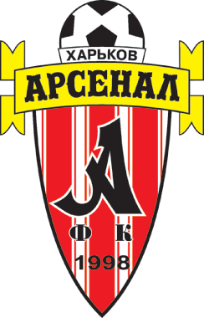 | 4:1 | 9 | 2 | 1 | 6 | 7:37 | -30 | 7
10 | КДЮСШ 6 | 0:12 | -:+ | 2:9 | 0:12 | 0:12 | 1:6 | 0:2 | 1:3 | 1:4 |  | 9 | 0 | 0 | 9 | 5:60 | -55 | 0
-:+*Технічна поразка за порушення Регламенту змагань

ТАБЛИЦЯ Чемпіонату м. Харкова з футболу серед ДЮСЗ 2021 – 2022 років. МОЛОДША ЛІГА
М | U12/2010 Група B | 1 | 2 | 3 | 4 | 5 | 6 | 7 | 8 | 9 | 10 | І | В | Н | П | М’ЯЧІ | РМ | О
1 | ДИНАМО |  | 2:0 | 3:0 | 1:0 | 1:2 | 4:1 | 4:1 | 4:1 | 8:1 | 14:1 | 9 | 8 | 0 | 1 | 41:7 | 34 | 24
2 | КДЮСШ 5 | 0:2 |  | 2:5 | 8:2 | 3:2 | 2:0 | 2:1 | 6:0 | 6:0 | 3:0 | 9 | 7 | 0 | 2 | 32:12 | 20 | 21
3 | МЕТАЛІСТ | 0:3 | 5:2 | 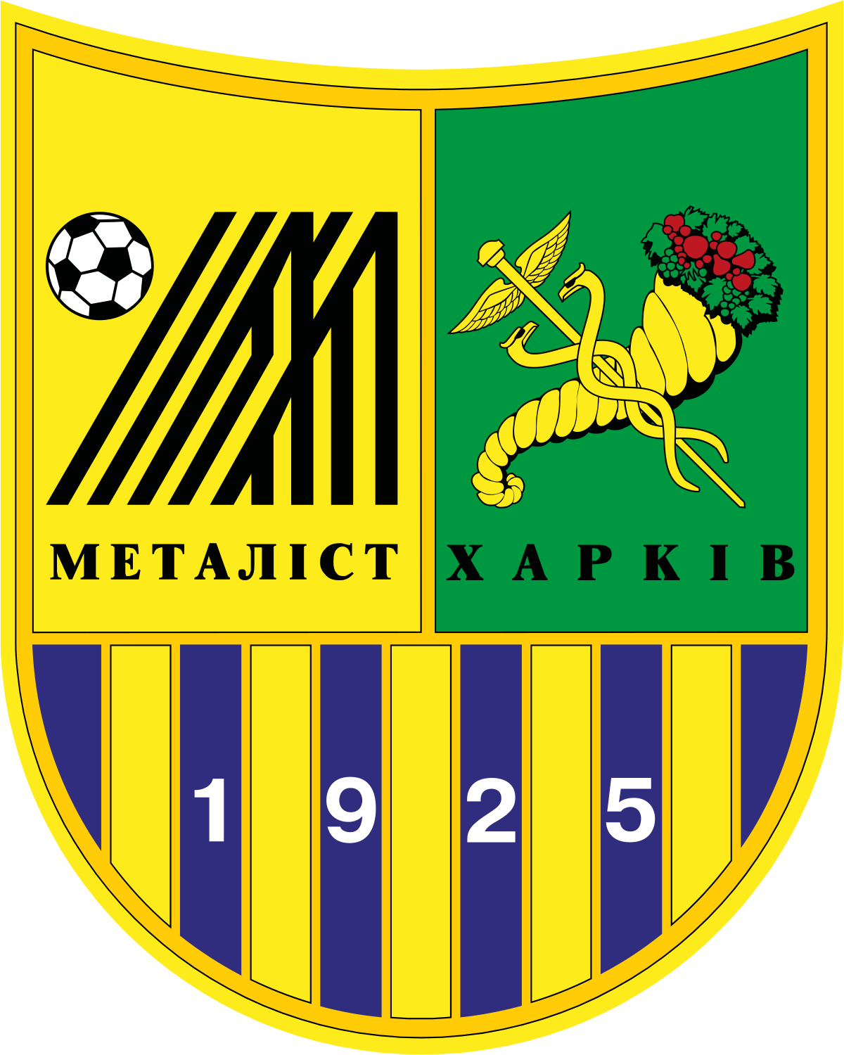 | 0:7 | 1:1 | 7:1 | 4:1 | 4:1 | 4:2 | 3:0 | 9 | 6 | 1 | 2 | 28:18 | 10 | 19
4 | ХАРКІВ СІТІ | 0:1 | 2:8 | 7:0 |  | 6:0 | 0:7 | 7:2 | 4:2 | 0:0 | 7:1 | 9 | 5 | 1 | 3 | 33:21 | 12 | 16
5 | КОЛОС | 2:1 | 2:3 | 1:1 | 0:6 |  | 3:1 | 0:4 | 2:3 | 4:0 | 3:0 | 9 | 4 | 1 | 4 | 17:19 | -2 | 13
6 | КДЮСШ 8 | 1:4 | 0:2 | 1:7 | 7:0 | 1:3 |  | 3:1 | 2:2 | 4:1 | 3:0 | 9 | 4 | 1 | 4 | 22:20 | 2 | 13
7 | АРЕНА | 1:4 | 1:2 | 1:4 | 2:7 | 4:0 | 1:3 |  | 8:1 | 5:1 | 11:2 | 9 | 4 | 0 | 5 | 34:24 | 10 | 12
8 | МАЙСТЕР М’ЯЧА | 1:4 | 0:6 | 1:4 | 2:4 | 3:2 | 2:2 | 1:8 |  | 5:2 | 7:2 | 9 | 3 | 1 | 5 | 22:34 | -12 | 10
9 | КДЮСШ 9 | 1:8 | 0:6 | 2:4 | 0:0 | 0:4 | 1:4 | 1:5 | 2:5 | 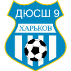 | 4:3 | 9 | 1 | 1 | 7 | 10:39 | -29 | 4
10 | КДЮСШ 12 | 1:14 | 0:3 | 0:3 | 1:7 | 0:3 | 0:3 | 2:11 | 2:7 | 3:4 |  | 9 | 0 | 0 | 9 | 9:55 | -46 | 0
-:+*Технічна поразка за порушення Регламенту змагань

ТАБЛИЦЯ Чемпіонату м. Харкова з футболу серед ДЮСЗ 2021 – 2022 років. ЛІГА С

М | U12/2010 Ліга С | 1 | 2 | 3 | 4 | 5 | 6 | 7 | 8 | 9 | 10 | 11 | 12 | І | В | Н | П | М’ЯЧІ | РМ | О
1 | МЕТАЛІСТ-2 |  | 6:0 | 7:0 | 0:2 | 9:0 | 4:1 | 1:0 | 4:0 | +:- | 6:1 | 4:0 | 10:1 | 11 | 10 | 0 | 1 | 51:5 | 46 | 30
2 | СКІФ | 0:6 |  | 4:1 | 3:1 | 1:2 | 3:1 | 2:0 | 1:0 | 2:1 | +:- | 2:1 | 1:1 | 11 | 8 | 1 | 2 | 19:14 | 5 | 25
3 | МЕТАЛІСТ 1925 2011 | 0:7 | 1:4 |  | 2:0 | 1:1 | +:- | 1:0 | 2:0 | 3:0 | 2:1 | 1:1 | 9:0 | 11 | 7 | 2 | 2 | 22:14 | 8 | 23
6 | МЕТАЛІСТ 2011 | 2:0 | 1:3 | 0:2 |  | 2:1 | -:+ | 1:0 | 1:0 | 3:2 | 0:0 | 5:0 | 3:0 | 11 | 7 | 1 | 3 | 18:8 | 10 | 22
5 | ХТЗ-2 | 0:9 | 2:1 | 1:1 | 1:2 |  | : | 1:0 | 1:0 | 0:2 | 2:0 | 7:1 | 3:0 | 10 | 6 | 1 | 3 | 18:16 | 2 | 19
8 | ВОСТОК-2 | 1:4 | 1:3 | -:+ | +:- | : |  | 1:0 | 2:0 | 0:4 | 1:0 | 1:2 | 2:0 | 10 | 5 | 0 | 5 | 9:13 | -4 | 15
9 | КДЮСШ 11-2 | 0:1 | 0:2 | 0:1 | 0:1 | 0:1 | 0:1 |  | 0:7 | 6:1 | 2:1 | 3:1 | 5:2 | 11 | 4 | 0 | 7 | 16:19 | -3 | 12
4 | КДЮСШ 11 2011 | 0:4 | 0:1 | 0:2 | 0:1 | 0:1 | 0:2 | 7:0 |  | +:- | 1:0 | 0:0 | 0:3 | 11 | 3 | 1 | 7 | 8:14 | -6 | 10
7 | ВОСТОК 2011 | -:+ | 1:2 | 0:3 | 2:3 | 2:0 | 4:0 | 1:6 | -:+ |  | 2:1 | : | 1:1 | 10 | 3 | 1 | 6 | 13:16 | -3 | 10
11 | СК АРЕНА | 1:6 | -:+ | 1:2 | 0:0 | 0:2 | 0:1 | 1:2 | 0:1 | 1:2 |  | 6:0 | 5:0 | 11 | 2 | 1 | 8 | 15:16 | -1 | 7
12 | АРЕНА-2 | 0:4 | 1:2 | 1:1 | 0:5 | 1:7 | 2:1 | 1:3 | 0:0 | : | 0:6 |  | 2:2 | 10 | 1 | 3 | 6 | 8:32 | -24 | 6
10 | ДЮСШ 9-2 | 1:10 | 1:1 | 0:9 | 0:3 | 0:3 | 0:2 | 2:5 | 3:0 | 1:1 | 0:5 | 2:2 |  | 11 | 1 | 3 | 7 | 10:41 | -31 | 6
-:+*Технічна поразка за порушення Регламенту змагань

ТАБЛИЦЯ Чемпіонату м. Харкова з футболу серед ДЮСЗ 2021 – 2022 років. МОЛОДША ЛІГА

М | U11/2011 ГрупаA | 1 | 2 | 3 | 4 | 5 | 6 | 7 | 8 | 9 | 10 | І | В | Н | П | М’ЯЧІ | РМ | О
1 | МЕТАЛІСТ 1925 |  | +:- | 5:0 | 1:3 | 2:1 | 3:0 | 3:0 | 3:0 | 7:1 | 3:0 | 9 | 8 | 0 | 1 | 27:5 | 22 | 24
2 | БЕНФІКА | -:+ | 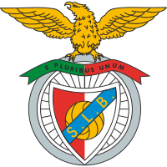 | 3:0 | 2:2 | 6:0 | 6:0 | 1:0 | 10:0 | 6:1 | 3:0 | 9 | 7 | 1 | 1 | 37:3 | 34 | 22
3 | ХТЗ | 0:5 | 0:3 |  | 2:1 | 2:1 | 3:1 | 2:1 | 9:0 | 5:1 | 8:0 | 9 | 7 | 0 | 2 | 31:13 | 18 | 21
4 | ФШ ХАРКІВ | 3:1 | 2:2 | 1:2 |  | 1:1 | +:- | +:- | +:- | +:- | -:+ | 9 | 5 | 2 | 2 | 7:6 | 1 | 17
5 | КДЮСШ 11 | 1:2 | 0:6 | 1:2 | 1:1 |  | 3:0 | 4:0 | 7:0 | 7:0 | 6:1 | 9 | 5 | 1 | 3 | 30:12 | 18 | 16
6 | КДЮСШ-13 | 0:3 | 0:6 | 1:3 | -:+ | 0:3 |  | 8:0 | 9:0 | 5:1 | 8:0 | 9 | 4 | 0 | 5 | 31:16 | 15 | 12
7 | КДЮСШ 6 | 0:3 | 0:1 | 1:2 | -:+ | 0:4 | 0:8 |  | 7:2 | 1:2 | 3:0 | 9 | 2 | 0 | 7 | 12:22 | -10 | 6
8 | КДЮСШ 16 | 0:3 | 0:10 | 0:9 | -:+ | 0:7 | 0:9 | 2:7 |  | 4:1 | 3:1 | 9 | 2 | 0 | 7 | 9:47 | -38 | 6
9 | ВОСТОК | 1:7 | 1:6 | 1:5 | -:+ | 0:7 | 1:5 | 2:1 | 1:4 |  | 8:1 | 9 | 2 | 0 | 7 | 15:36 | 21 | 6
10 | КДЮСШ 4 | 0:3 | 0:3 | 0:8 | +:- | 1:6 | 0:8 | 0:3 | 1:3 | 1:8 |  | 9 | 1 | 0 | 8 | 3:42 | -39 | 3
-:+*Технічна поразка за порушення Регламенту змагань

ТАБЛИЦЯ Чемпіонату м. Харкова з футболу серед ДЮСЗ 2021 – 2022 років. МОЛОДША ЛІГА

М | U11/ 2011 Група B | 1 | 2 | 3 | 4 | 5 | 6 | 8 | 7 | 9 | 10 | І | В | Н | П | М’ЯЧІ | РМ | О
1 | МЕТАЛІСТ |  | 1:0 | 0:1 | 5:0 | 7:0 | 6:1 | 8:0 | 13:0 | 3:0 | 22:0 | 9 | 8 | 0 | 1 | 65:2 | 63 | 24
2 | КДЮСШ 8 | 0:1 |  | 2:1 | 4:0 | 3:2 | 2:0 | 4:1 | 3:1 | 3:0 | 18:1 | 9 | 8 | 0 | 1 | 39:7 | 32 | 24
3 | ХАРКІВ СІТІ | 1:0 | 1:2 |  | 3:3 | 4:0 | 2:2 | 9:1 | 3:0 | 10:1 | 17:1 | 9 | 6 | 2 | 1 | 50:10 | 40 | 20
4 | ДИНАМО | 0:5 | 0:4 | 3:3 |  | 2:2 | 3:1 | 2:0 | 7:0 | 3:0 | 18:1 | 9 | 5 | 2 | 2 | 38:16 | 22 | 17
5 | МАЙСТЕР М’ЯЧА | 0:7 | 2:3 | 0:4 | 2:2 |  | 4:2 | 5:0 | 0:3 | 8:1 | 6:0 | 9 | 4 | 1 | 4 | 27:22 | 5 | 13
6 | КДЮСШ 9 | 1:6 | 0:2 | 2:2 | 1:3 | 2:4 |  | 5:1 | 5:0 | 4:0 | 10:0 | 9 | 4 | 1 | 4 | 30:18 | 12 | 13
8 | АРЕНА | 0:8 | 1:4 | 1:9 | 0:2 | 0:5 | 1:5 |  | 3:1 | 3:0 | 4:1 | 9 | 3 | 0 | 6 | 13:35 | -22 | 9
7 | КДЮСШ 5 | 0:13 | 1:3 | 0:3 | 0:7 | 3:0 | 0:5 | 1:3 |  | 3:2 | 8:4 | 9 | 3 | 0 | 6 | 16:38 | -22 | 9
9 | КДЮСШ 12 | 0:3 | 0:3 | 1:10 | 0:3 | 1:8 | 0:4 | 0:3 | 2:3 |  | 8:3 | 9 | 1 | 0 | 8 | 12:40 | -38 | 3
10 | НОВА БАВАРІЯ | 0:22 | 1:18 | 1:17 | 1:18 | 0:6 | 0:10 | 1:4 | 4:8 | 3:8 |  | 9 | 0 | 0 | 9 | 11:111 | -100 | 0
-:+*Технічна поразка за порушення Регламенту змагань

ТАБЛИЦЯ Чемпіонату м. Харкова з футболу серед ДЮСЗ 2021 – 2022 років. МОЛОДША ЛІГА

М | U10/2012 ГрупаA | 1 | 2 | 3 | 4 | 5 | 6 | 7 | 8 | 9 | 10 | 11 | І | В | Н | П | М’ЯЧІ | РМ | О
1 | МЕТАЛІСТ |  | 4:3 | 6:3 | 12:1 | 3:0 | 3:0 | 10:0 | 7:1 | 15:0 | 3:0 | 8:0 | 10 | 10 | 0 | 0 | 71:8 | 63 | 30
2 | БЕНФІКА | 3:4 |  | 6:1 | 7:0 | 7:2 | 3:0 | 15:0 | 10:1 | 3:0 | -:+ | 14:0 | 10 | 8 | 1 | 1 | 68:8 | 60 | 25
3 | ФШ ХАРКІВ | 3:6 | 1:6 |  | 7:2 | +:- | 4:1 | +:- | +:- | +:- | +:- | +:- | 10 | 8 | 0 | 2 | 15:15 | 0 | 24
4 | ХТЗ | 1:12 | 0:7 | 2:7 |  | 5:2 | 2:1 | 4:1 | 5:1 | 3:0 | 12:0 | 3:0 | 10 | 7 | 0 | 3 | 37:31 | 6 | 21
5 | КДЮСШ 11 | 0:3 | 2:7 | -:+ | 2:5 |  | 3:1 | 1:0 | 7:0 | 3:0 | 10:1 | 8:0 | 10 | 6 | 0 | 4 | 36:17 | 19 | 18
6 | МЕТАЛІСТ -2 | 0:3 | 0:3 | 1:4 | 1:2 | 1:3 |  | 4:2 | 2:2 | 6:1 | 6:1 | 3:0 | 10 | 4 | 1 | 5 | 24:21 | 3 | 13
7 | КДЮСШ 16 | 0:10 | 0:15 | -:+ | 1:4 | 0:1 | 2:4 |  | 4:1 | 3:0 | 4:1 | 4:0 | 10 | 4 | 0 | 6 | 18:36 | -18 | 12
8 | КДЮСШ 6 | 1:7 | 1:10 | -:+ | 1:5 | 0:7 | 2:2 | 1:4 |  | 5:2 | 5:2 | 0:3 | 10 | 2 | 1 | 7 | 16:42 | -26 | 7
9 | КДЮСШ 4 | 0:15 | 0:3 | -:+ | 0:3 | 0:3 | 1:6 | 0:3 | 2:5 |  | 2:1 | 2:1 | 10 | 2 | 0 | 8 | 7:40 | -33 | 6
10 | ВОСТОК | 0:3 | +:- | -:+ | 0:12 | 1:10 | 1:6 | 1:4 | 2:5 | 1:2 |  | 2:0 | 10 | 2 | 0 | 8 | 8:42 | -34 | 6
11 | КДЮСШ 11-2 | 0:8 | 0:14 | -:+ | 0:3 | 0:8 | 0:3 | 0:4 | 3:0 | 1:2 | 0:2 |  | 10 | 1 | 0 | 9 | 4:44 | -40 | 3
-:+*Технічна поразка за порушення Регламенту змагань

ТАБЛИЦЯ Чемпіонату м. Харкова з футболу серед ДЮСЗ 2021 – 2022 років. МОЛОДША ЛІГА

М | U10 2012 р. н. ГрупаB | 1 | 2 | 3 | 4 | 5 | 6 | 7 | 8 | 9 | 10 | І | В | Н | П | М’ЯЧІ | РМ | О
1 | ХАРКІВ СІТІ |  | 5:0 | 6:2 | 3:0 | 15:2 | 10:3 | 6:1 | 5:0 | 3:0 | 8:1 | 9 | 9 | 0 | 0 | 61:8 | 53 | 27
2 | МАЙСТЕР М’ЯЧА | 0:5 |  | 3:3 | 5:0 | 14:0 | 5:3 | 6:0 | 8:2 | 9:1 | 6:2 | 9 | 7 | 1 | 1 | 56:16 | 40 | 22
3 | МЕТАЛІСТ 1925 | 2:6 | 3:3 |  | 1:0 | 11:2 | 5:0 | 3:0 | 2:1 | 3:0 | 6:1 | 9 | 7 | 1 | 1 | 36:13 | 23 | 22
4 | ДИНАМО | 0:3 | 0:5 | 0:1 |  | 4:1 | 3:3 | 3:1 | 2:0 | 9:0 | 3:1 | 9 | 5 | 1 | 3 | 24:15 | 9 | 16
5 | КДЮСШ 8 | 2:15 | 0:14 | 2:11 | 1:4 |  | 3:6 | 2:1 | 3:2 | 4:2 | 1:1 | 9 | 3 | 1 | 5 | 18:56 | -38 | 13
6 | КДЮСШ 12 | 3:10 | 3:5 | 0:5 | 3:3 | 6:3 |  | 0:1 | 3:1 | 0:3 | 5:1 | 9 | 3 | 1 | 5 | 23:32 | -9 | 10
7 | МЕТАЛІСТ 1925-2 | 1:6 | 0:6 | 0:3 | 1:3 | 1:2 | 1:0 |  | 2:1 | 1:2 | 3:2 | 9 | 3 | 0 | 6 | 10:25 | -15 | 9
8 | АРЕНА | 0:5 | 2:8 | 1:2 | 0:2 | 2:3 | 1:3 | 1:2 |  | 5:0 | 7:1 | 9 | 2 | 0 | 7 | 18:26 | -8 | 6
9 | КДЮСШ 5 | 0:3 | 1:9 | 0:3 | 0:9 | 2:4 | 3:0 | 2:1 | 0:5 |  | 1:2 | 9 | 2 | 0 | 7 | 9:36 | -27 | 6
10 | КДЮСШ 9 | 1:8 | 2:6 | 1:6 | 1:3 | 1:1 | 1:5 | 2:3 | 1:7 | 2:1 |  | 9 | 1 | 1 | 7 | 12:40 | -28 | 4
-:+*Технічна поразка за порушення Регламенту змагань

